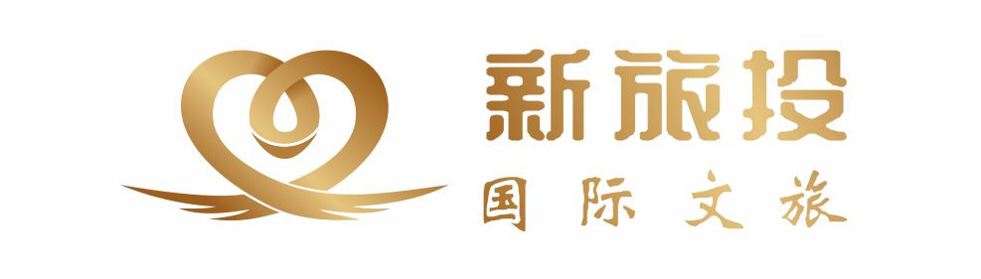

**【苗年狂欢盛宴】 千户苗寨+苗年活动节+荔波小七孔 荔波大七孔+青岩古镇+黄果树风景区+甲秀楼动车5日游行程单**

|  |  |  |  |  |  |
| --- | --- | --- | --- | --- | --- |
| **产品编号** | 0321730737865Uc | **出发地** | 全国联运 | **目的地** |  |
| **行程天数** | 5 | **去程交通** | 高铁 | **返程交通** | 高铁 |
| **参考航班** | 虎门-都匀东 G2946 10:24-14:00贵阳北-虎门 G2945 15:10-19:26 | | | | |
| **产品亮点** | 无 | | | | |
| **产品介绍** |  | | | | |

**行程安排**

|  |
| --- |
| **行程详情** |
| 第一天： 东莞-出发地--都匀东--西江千户苗寨 用餐：午晚 住宿：西江是日于指定时间集中前往虎门站，搭乘高铁出发都匀东（参考车次：虎门-都匀东 G2946 10:24-14:00），到达后前往游览【西江千户苗寨】(含4段景区观光车)世界上保持最完整、规模最大的原生态苗族村寨，全寨共有1250 多户5600 多人，是全国最大的苗寨。带你走进苗家人的生活，感受着浓郁而古朴的悠闲农居生活。参观誉有“苗族露天博物馆”之称的吊脚楼；观原始的民族建筑，吊脚楼群、苗寨梯田，深入苗寨，走家串户，了解苗家人的生活以及风俗习惯。奔放的苗族姑娘和小伙，在芦笙的伴奏下，跳起热情洋溢的民族舞蹈，让人沉醉在浓郁民族风情中。晚餐品尝苗家特色餐—【长桌宴】，席间接受苗家少女飞歌敬酒，感受着浓郁而古朴的悠闲农居生活，体验苗族人的热情，美食、美酒。夜幕降临，在观景台眺望【西江夜景】观“大山里的万家灯火”，满山的灯光如漫天的星辰，非常美妙。  第二天：苗年活动节--荔波小七孔 用餐：早午晚 住宿：荔波早餐后，参加【苗年活动节】观看精彩的民俗娱乐活动，如祭祀祖先、吹芦笙踩堂、走寨结同年，姑娘们穿鸟衣，戴银首饰，银花冠翩翩起舞，银佩脆响和笙歌，交织成节日动人的旋律。苗族银饰盛装大巡游：巡游队伍随着芦笙的节奏，跳起欢快的舞姿，现场气氛热烈。苗族银饰素以用料讲究 ，构图精巧，造型典雅，色彩艳丽，淳朴自然，技艺精湛而著称。在苗族古歌中：就有“运金运银，打住撑天，铸造日月”的说法。苗族服饰被誉为“无字史书”和穿在身上的“史书”,靠世代口传身授，将流传千年的故事融进服饰文化当中，一针一线绣进衣冠服饰，世代&quot;穿&quot;承，永不忘怀。后前往游览地球稀有岩溶地貌的国家5A级旅游景区后游览【小七孔景区】(游览约4小时，含景区必乘小交通电瓶车+保险）；【卧龙潭】暗河从崖底涌出，潭面上不见踪影，只有坝上雪崩似的滚水瀑布，潭外流不息的渠水，才感到卧龙河在潭底翻动。【水上森林】其属于罕见的岩溶地貌水上森林区，这里的千百株树木，水中有石，石上有树，树植水中.【翠谷瀑布】瀑高60多米，远看似条玉带悬于山间，近探水顺山势倾泻而下，浪花飞溅，水雾蒙蒙，犹如群龙下山，清新悦目；【68级跌水瀑布】众多而密集的瀑布、跌水，全国罕见。层层叠叠的瀑布，淙淙哗哗倾泻而下，形态各异，气象万千。【拉雅瀑布】瀑布溅喷的水雾飘飘洒洒，纷纷扬扬，给游客以扑面凉爽和美的享受，【小七孔古桥】位于景区之首，景区之名由桥而得。 结束后入住酒店休息！  第三天：荔波大七孔--青岩古镇 用餐：早午晚 住宿：安顺早餐后，乘车前往游览地球稀有岩溶地貌的国家5A级旅游景区，游览【大七孔景区】(游览时间约1小时起)，大七孔是以原始森林峡谷伏流地下湖为主体的景区，景观峻险神奇气势雄峻磅礴，尤其是风神洞恐怖峡地峨宫景点，洞中有瀑，瀑下有湖，湖上有窗，阳光投下形如日月星斗，极富惊险性神秘性奇特性。高百米宽数十米跨江而过的天生桥被专家们誉为“大自然神力所塑造的东方凯门”,观之令人肃然起敬，为大自然神力所折服。大七孔以进入景区的一座大七孔古桥而得名。从大七孔桥溯流而上，迎面而来的是一道长长的天神峡谷，峡谷内危崖层叠，峭壁耸立，岚气缭绕。前往游览明清古镇，中国的“耶路撒冷”5A级景区【青岩古镇】(游玩时间约2小时，含景区观光车)。它是一座建于600年前的军事古镇，至今完好的保存了明清时期的古建筑，楼台寺庙鳞次栉比，雕梁画栋，工艺精湛，被誉为中国最具魅力小镇之一。与镇远、丙安、隆里并称为贵州四大古镇。也是著名电影《寻枪》的取景拍摄地。 古镇内有各种地域特色小吃，如青岩状元蹄、青岩小豆腐、糕粑稀饭、玫瑰冰粉、青岩米豆腐等等，味道独特，自行购买品尝。 游览完后前往安顺入住酒店休息。  第四天：黄果树风景区--六枝温泉用餐：早午晚 住宿：六枝温泉 早餐后前往安顺国家AAAAA级风景区黄果树景区；换乘景区环保车（含景区环保车+保险）游览瀑布群最宽的【陡坡塘瀑布】（游览时间约1小时）；相对大瀑布的雄伟壮阔，她显得小而精致，因在80版《西游记》中出现而闻名。游览有水上石林、天然盆景之称的【天星桥】（游览时间不少于1小时）；这里石与水相融一体，脚踏在石上，人行在水中，小桥流水，曲径通幽，山石不高，清流不深，在石缝中穿行，就像儿时捉迷藏；最让人过目不忘的是数生石，一面面形状各异的青石，上面刻着365天的日期，每一天都是独特的日子。游览【黄果树大瀑布】（游览时间约1.5小时）黄果树大瀑布宽101米，高77.8米是世界上唯一可以多个方位观赏的瀑布。 结束后前往六枝温泉酒店入住休息。  第五天：甲秀楼--贵阳-虎门-东莞 早餐后，前往【甲秀楼】（游览约1小时）甲秀楼是三层三檐四角攒尖顶阁楼式建筑，飞甍翘角，层层收进，由桥面至楼顶高约20米，12根石柱托檐，护以白色雕花石栏杆，楼侧由石拱“浮玉桥”连接两岸；浮玉桥为九孔，长90余米，称“九眼照沙洲”，解放后临河修公路填埋二孔，现能见七孔，桥上有涵碧亭，桥下有涵碧潭、水月台，桥头立有石木牌坊，牌坊中央设有“城南遗迹”四字，桥南有古建筑群“翠微园”。搭乘高铁回虎门（参考车次：G2945 15:10-19:26），后大巴回东莞，结束愉快的行程！  图片来源于网络侵删。 |

**费用说明**

|  |  |  |  |
| --- | --- | --- | --- |
| **费用包含** | 餐饮：全程 9 正 4 早，房费含早，正餐八菜一汤，正餐：50元/正*9正，不含酒水，人数增减时，菜量相应增减，但维持餐标不变，每天的菜单会根据季节、用餐人数、特殊原因等有所调整更改。 住宿：全程 以上所注明酒店 标准双人房（以当地标准建造，未挂牌酒店；成人每人一床位，出现单人则安排叁人房或加床，一人住一房需补单房差；小童不占床位）；景点：行程所列景点第一大门票；交通：往返接送，往返高铁票（二等座），当地空调旅游车（38座）。购物：全程安排不走购物点；导游：持证优秀全陪和地陪。保险：含旅游责任保险（最高赔额100万），赠送旅游意外保险（江泰太平洋之旅国内游（入境游）方案二）（最高赔额30万，请在出发前二个工作日提供本人准确的姓名身份证号码，否则不予以承保，敬请配合；出发当天购买保险的客人，保费不变，但赔费减半。1周岁以下和70周岁以上，保费不变，赔费减半。 | | |
| **费用不包含** | 1、单人房差；2、个人消费及自费。 | | |

**其他说明**

|  |  |
| --- | --- |
| **预订须知** | 报价为广东省免票人群（广东省身份证、居住证、暂住证、户口本，港澳台回乡证）非以上人群不免票，团费增加400元/人（景区门票） |